**МИНИСТЕРСТВО ОБРАЗОВАНИЯ РЕСПУБЛИКИ БЕЛАРУСЬ**

**УЧРЕЖДЕНИЕ ОБРАЗОВАНИЯ**

**ГОМЕЛЬСКИЙ ГОСУДАРСТВЕННЫЙ ТЕХНИЧЕСКИЙ УНИВЕРСИТЕТ ИМЕНИ П. О. СУХОГО**

Факультет автоматизированных и информационных систем

Кафедра «Информационные технологии»

ОТЧЕТ ПО ЛАБОРАТОРНОЙ РАБОТЕ № 1

по дисциплине «Операционные системы»

на тему: «**Командный интерфейс ОС Windows**»

Выполнил: студент гр. ИТП-11

ЛЕДИ ДЖОЙС.Д

Принял: преподаватель

Карась О.В

Гомель 2019

**Цель**: ознакомится с командным интерфейсом(командной строкой) OC “Windows”. Изучить теоретический материал по данной теме и выполнить практические задания.

**Задание 1**:

1. Создать папку Zadanie1, а в ней три папки А1, А2, А3.

2. В папку А1 скопировать все файлы с расширением ini из каталога c:\windows.

3. В папке А2 создать файл с именами файлов в паке c:\windows.

4. Cкопировать содержимое папок А1 и А2 в А3 и вывести ее содержимое на экран. При выполнении задания использовать группировку команд (&).

5. Заменить расширение у всех файлов из папки А1 с ini на bak и перед именем каждого файла поставить символ ~.

6. Сохранить значения системных переменных окружения в файле с именем set.txt в папке А3.

7. Создать свою системную переменную myname с фамилией студента. Сохранить значения системных переменных окружения в файле с именем new_set.txt в папке А3. Файл привести в отчете.

8. Показать созданную структуру преподавателю .Удалить папки А1, А2, А3.

1)Создание папки “Zadanie1” и папок “A1”, “A2” и “A3”, на рисунке 1.

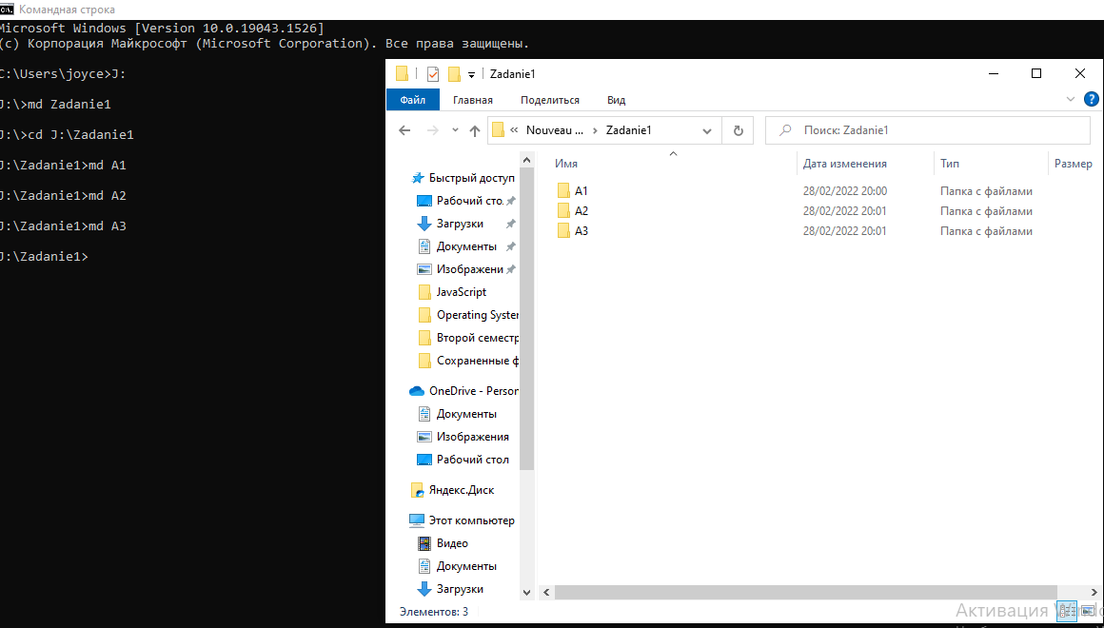

*Рисунок 1.*

2)Копирование в папку “А1” всех файлов с расширением ini из каталога C:\Windows с помощью команды *copy,* на рисунке 1.

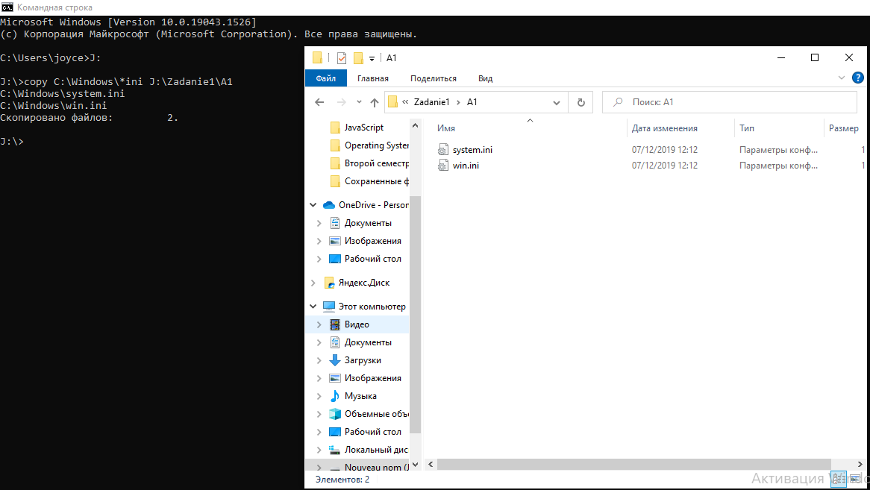

3)Создание в папке “А2” файла с именами всех файлов в паке C:\Windows с помощью команды *dir*, на рисунке 3.

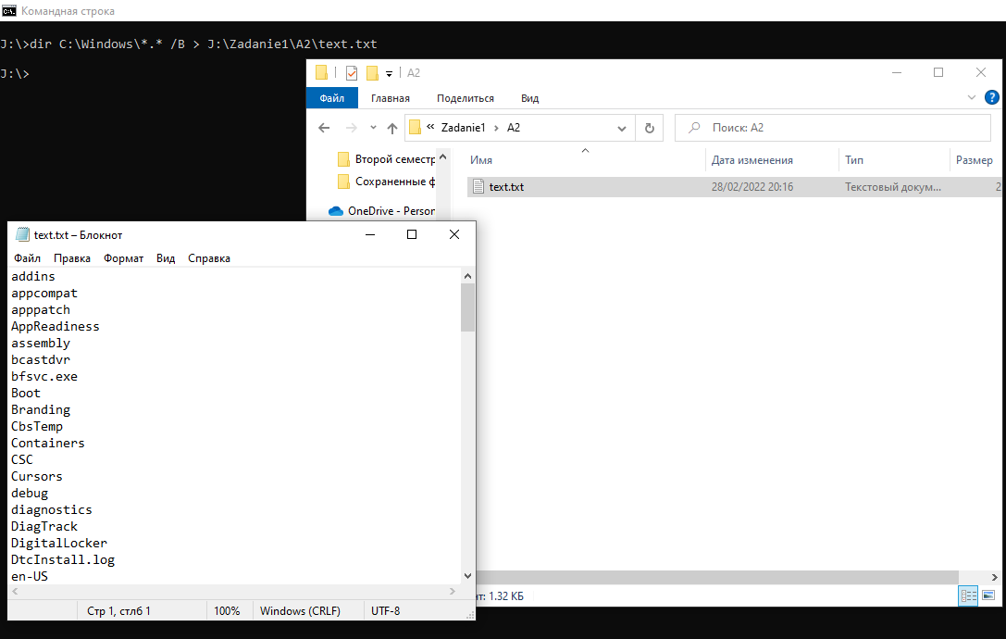

4)Копирование содержимого папок А1 и А2 в папку А3 с помощью команды *copy* и вывод содержимого папки А3 на экран. Объединение команд с помощью символа “*&*”, на рисунке 4.

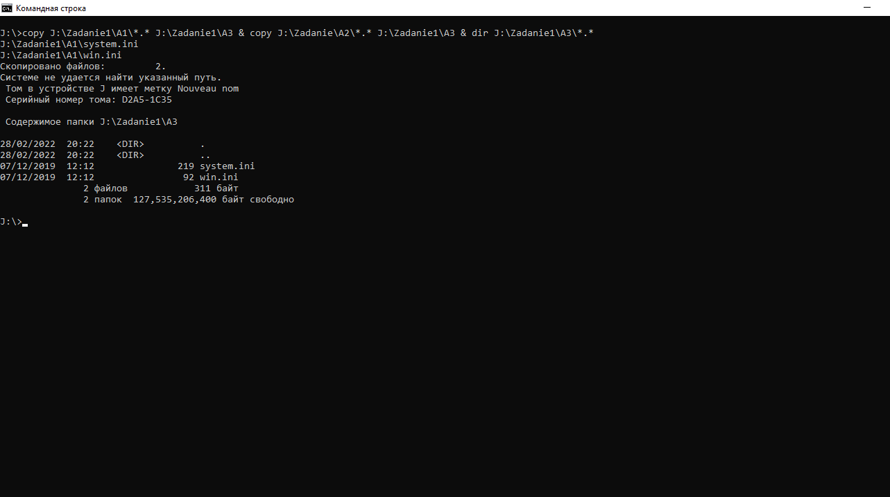

5)Замена расширений у всех файлов из папки А1 с *ini* на *bak* и перед именем каждого файла ставится символ “~” с помощью команды *ren*, на рисунке 5.

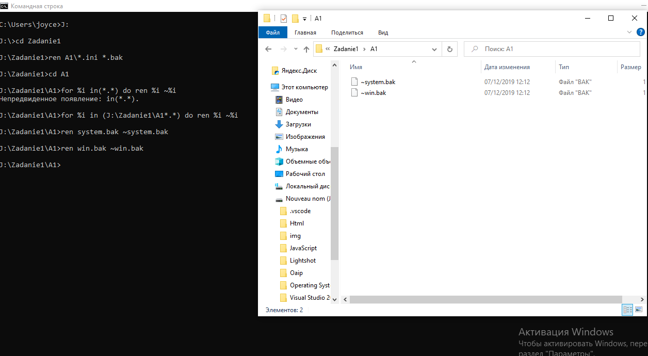

6)Сохранение значений системных переменных окружения в файле с именем set.txt в папке А3 с помощью команды*set*, на рисунке 6.

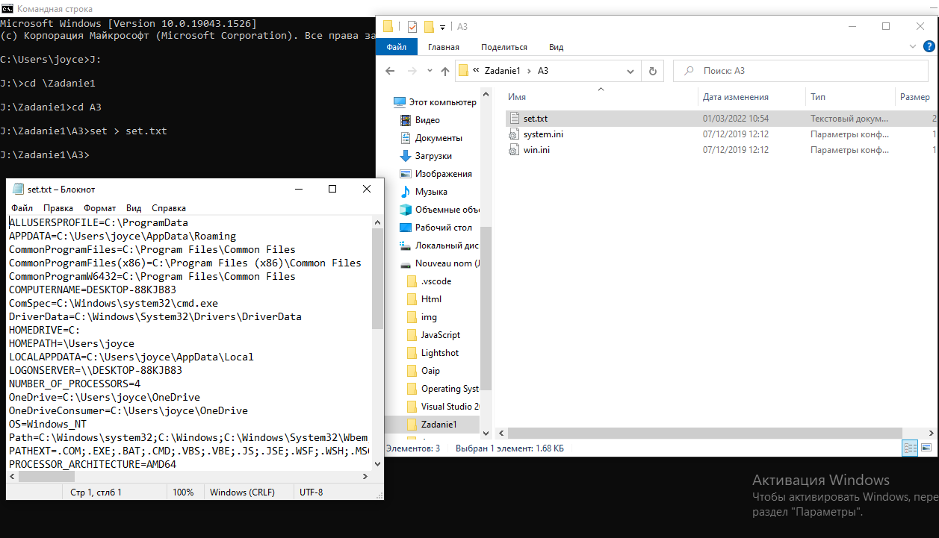

7)Создание системной переменной *myname* со своей фамилией. Сохранение значений системных переменных окружения в файле с именем new_set.txt в папке А3, на рисунке 7.

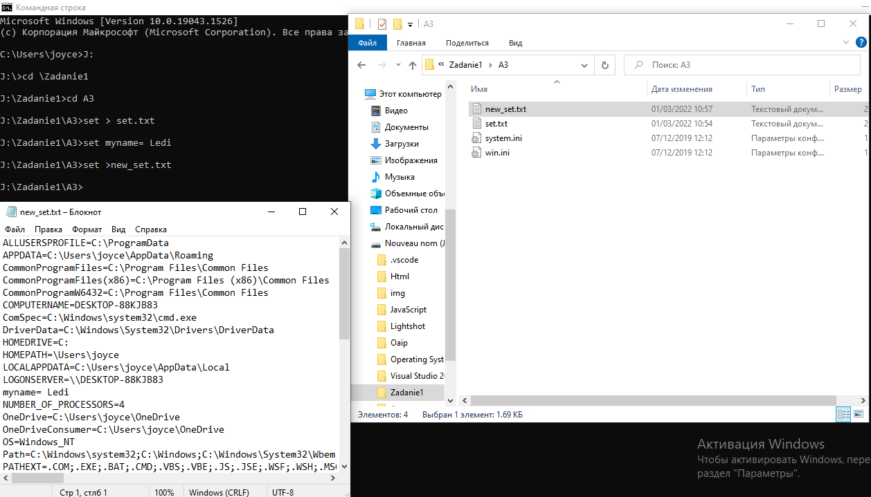

**Вывод:** в результате выполнения работы был изучен командный интерфейс OC “Windows”. А также теоретические сведение. Задание успешно выполнено согласно варианту.